外出登记系统用户手册

第1册 共1册

目 录
第一章 用户登录 3
第二章 教师 3
2.1. 外出登记-pc 3
2.2. 外出记录-pc 3
2.3. 外出登记-app 4
第三章 部门负责人 6
3.1. 部门外出-pc 6
3.2. 部门外出-app 6
第四章 管理员 7
4.1. 全体外出-pc 7
4.2. 全体外出-app 8

用户登录
打开登录页面，输入您的用户名和密码，点击【登录】即可。如下图所示：
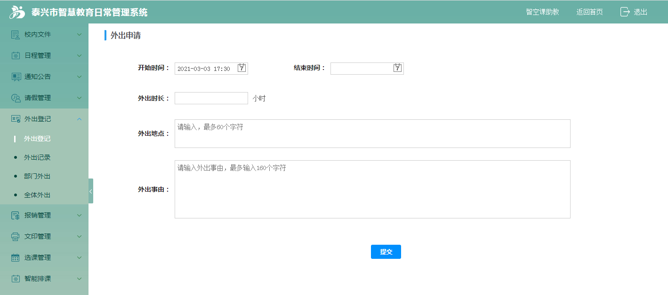

教师

外出登记-pc
单位人员可登记外出记录，开始结束时间、外出时长、外出地点、外出事由。
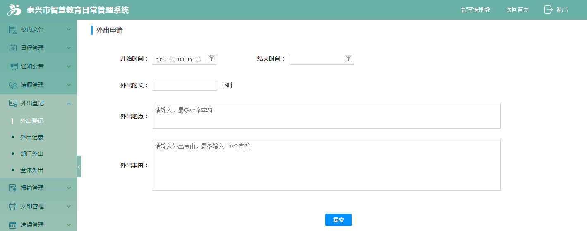

外出记录-pc
创建记录后，在【外出记录】中可查看外出记录，可点击进入详情，页面如下：
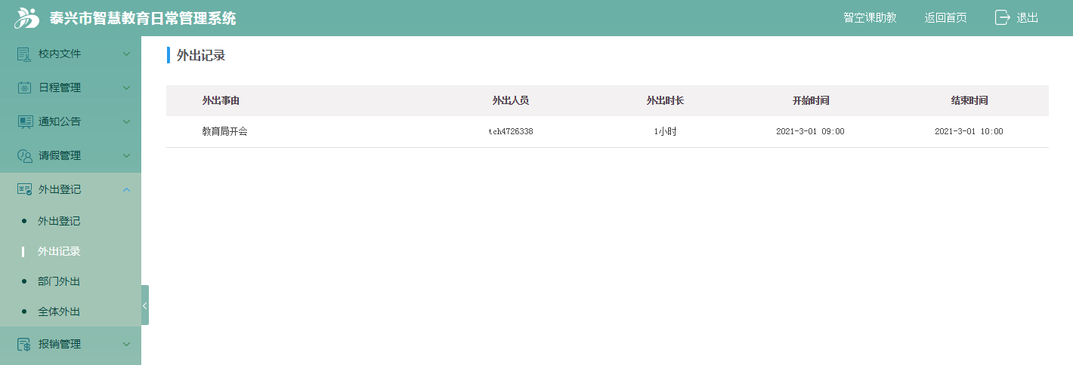
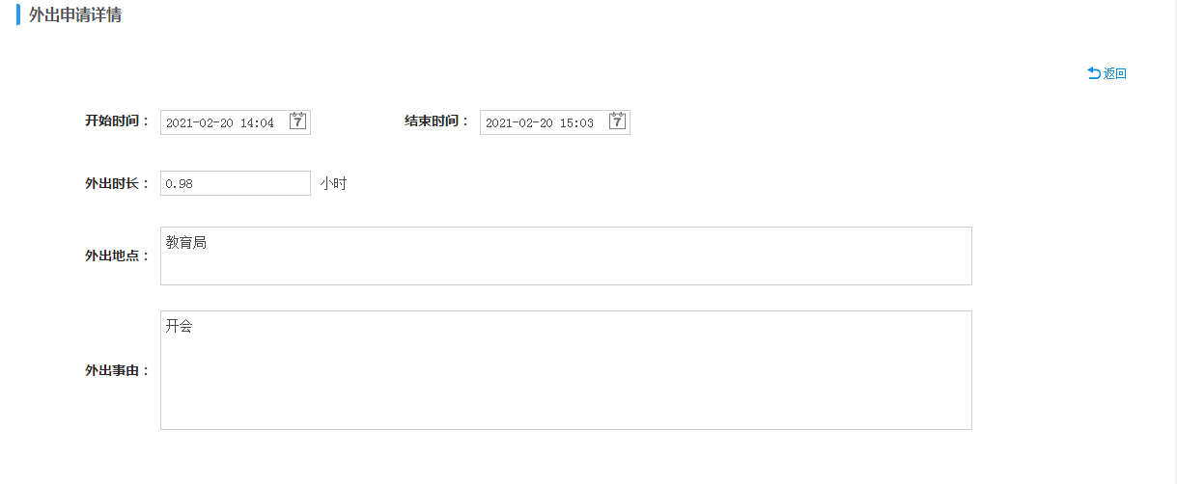

外出登记-app
- 列表页
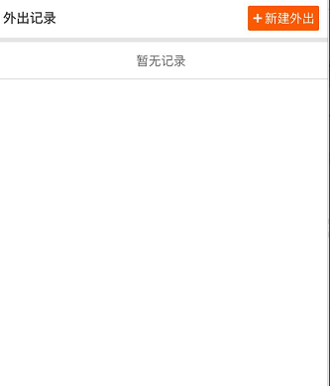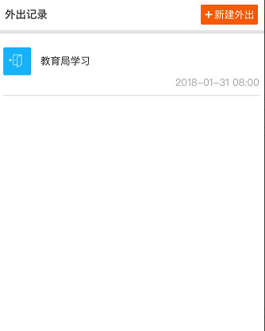
- 新建外出登记：点击“新建外出”按钮，出现下图页面：
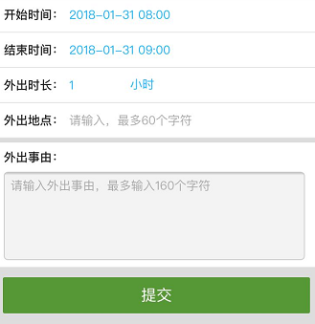
- 开始时间、结束时间：用户自定义选择时间；
- 外出时长：根据开始时间与结束时间，系统自动生成时长；
- 外出地点：用户自定义填写，最多60个字符；
- 外出事由：用户自定义填写，最多160个字符；
- 点击“提交”按钮，即可提交外出登记记录。

部门负责人

部门外出-pc
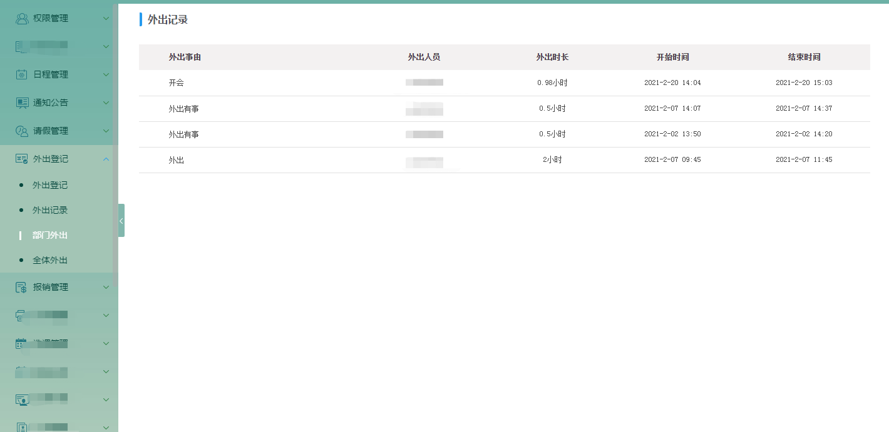

部门外出-app

部门负责人可查看本部门的外出登记记录，页面如下：
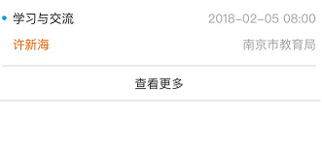
点击记录所在行，可查看详情，页面如下：
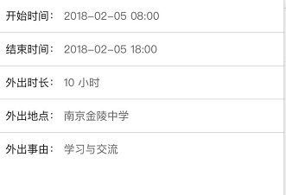

管理员

全体外出-pc
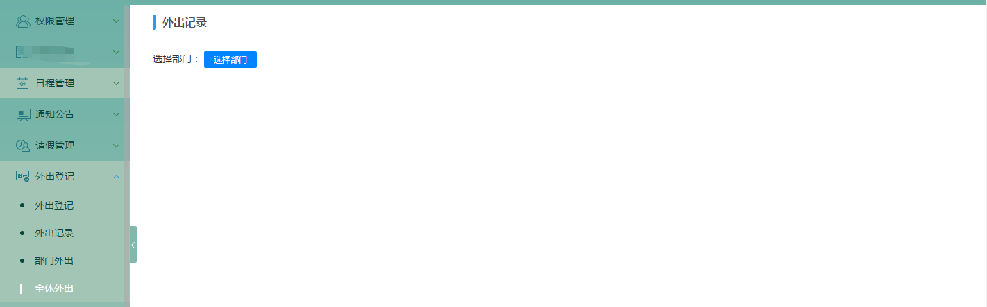

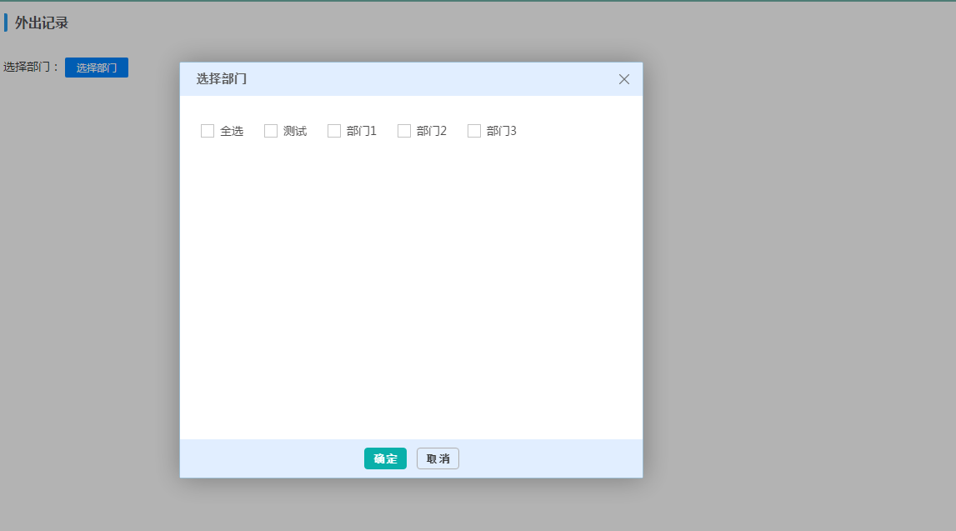
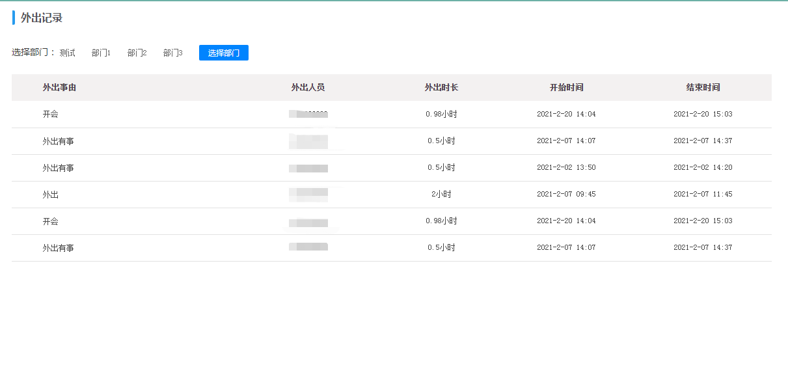

全体外出-app
